
Муниципальное автономное дошкольное образовательное учреждение – детский сад №233

Природоохранный проект
«Покормите птиц зимой!»
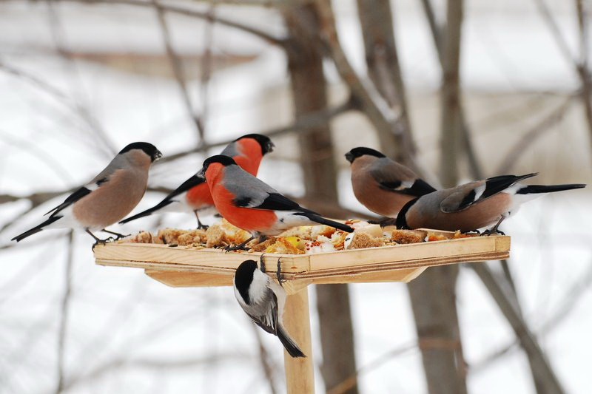

Воспитатель: Фуфарова
Наталья Владимировна

Екатеринбург 2016 г.
15 января
Всероссийский день зимующих птиц

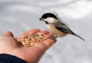Этот день отмечается в России и как память о писателе Евгении Носове, в день его рождения. Прочитав стихотворение А. Яшина «Покормите птиц зимой!», Евгений Носов, в память о друге-поэте, стал вывешивать кормушки для птиц.

Птиц зимой обязательно нужно подкармливать. Об этом мы знаем с детства, но даже не представляем себе, как много пернатых погибает зимой от голода. В снежную и морозную зиму они обречены.
Сытая птица сохраняет тепло до утра. Она ночует, нахохлившись, а на рассвете отправляется на поиски пропитания. На активную жизнь тратится много энергии, а восполнить ее может только еда, которую нужно успеть найти под снегом и льдом за короткий зимний день. Именно поэтому перелетные птицы отправляются на юг. Они очень рискуют, совершая дальние перелеты. Кочующие птицы тоже нередко зимуют там, где проще выжить. Оседлые пернатые остаются на зиму в местах гнездования. Если они обнаруживают кормушку, в которой всегда есть еда, то у птицы появляется реальный шанс дожить до весны.
Покормить птиц – несложный способ проявить человечность и стать добрее.

Принимайте участие в акции
«Покормите птиц зимой!»

Ждём от Вас корм для птиц: семечки нежареные, пшено, несолёное сало, ягоды и, конечно же, кормушки для птиц.
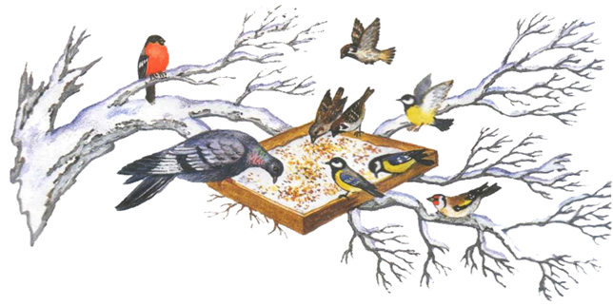

Природоохранная акция «Покормите птиц зимой»
Актуальность акции: В современных условиях проблема экологического воспитания дошкольников приобретает особую остроту и актуальность. Именно в период дошкольного детства происходит формирование начал экологической культуры.
В нашем регионе бывает холодная и затяжная зима, часто температура воздуха опускается до 30 градусов мороза. Мы, взрослые, педагоги и родители должны помочь выжить зимующим птицам нашего региона. Задача взрослых - воспитывать интерес у детей к нашим соседям по планете- птицам, желание узнавать новые факты их жизни, заботиться о них, радоваться от сознания того, что делясь крохами, можно спасти птиц зимой от гибели. Дать детям элементарные знания о том, чем кормить птиц зимой. В совместной работе с родителями мы должны создать условия для общения ребенка с миром природы и для посильной помощи нашим пернатым друзьям.
Птицам холодно зимой,
Птицам голодно зимой.
Кто, скажите, им поможет?
Может мы или прохожий?
Цель: Формировать экологическую культуру у детей, представления дошкольников о зимующих птицах, роли человека в жизни птиц. Воспитывать у детей эмоционально-положительное отношение к птицам, желание помочь им.
Задачи:
1.Воспитывать заботливое отношение к птицам, желание помогать в трудных зимних условиях.
2.Расширять знания детей о зимующих птицах.
3.Научить детей правильно их подкармливать.
4. Вовлечь родителей в проектную деятельность.
Непосредственно-образовательная деятельность:
Познавательно-исследовательская деятельность. Мир природы:
«Знакомство с птицами, живущими на участке»

Беседы:
“Почему нужно подкармливать птиц”
“Как и чем подкармливать птиц”
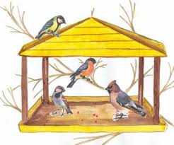
Дидактические игры:
“Собери картинку”
Подвижные игры:
“Совушка”
“Коршун и наседка”
“Птички и птенчики”
Рисование “Птицы – наши друзья”
Лепка «Корм для птиц»
Аппликация «Снегири на ветке»
Изготовление кормушек «Птичья столовая» (совместно с родителями)
Мероприятия по работе с родителями:
- информационная агитация среди родителей;
-проведение индивидуальных бесед с целью создания интереса и привлечения родителей к изготовлению кормушек;
- организация выставок детских работ: рисунков, аппликаций, поделок из природного материала, пластилина;
-фотовыставка;
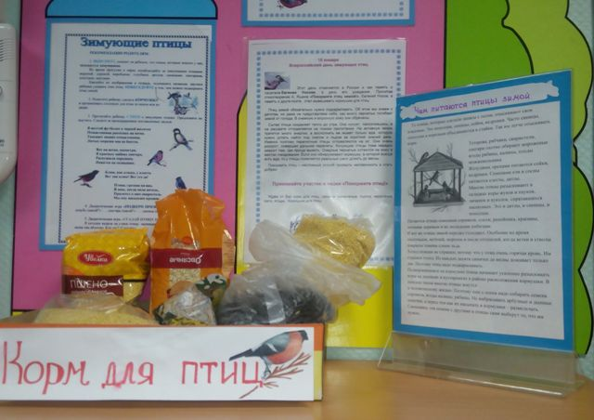
-изготовление кормушек;
-помощь в подкормке птиц.

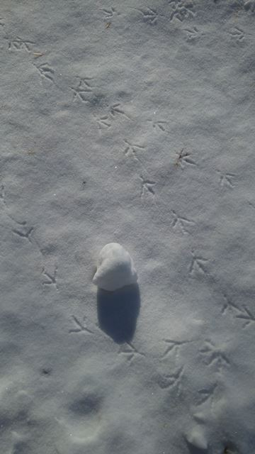
Дети младшей группы отправились на волшебном паровозике в страну "Добрых дел", где узнали много интересного о зимующих птицах, какие птицы прилетают зимой на наш участок, каким кормом покармливают птиц зимой. Подкормка зимующих птиц приносит пользу не только пернатым, но и в обучении и воспитании детей. Дети через беседы, познавательные занятия и наблюдения узнают о различных видах птиц своей местности, узнают характерные особенности внешнего вида, поведения, учатся заботиться о птицах, испытывают радость от осознания того, что, делясь крохами, подкармливая птиц, можно спасти их от гибели.
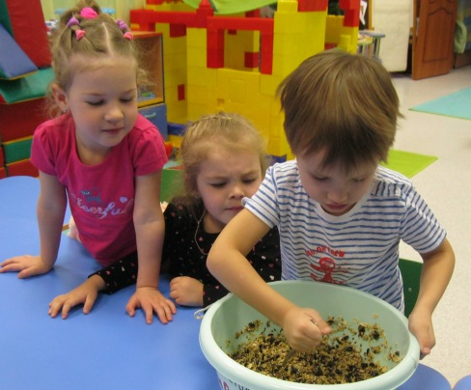

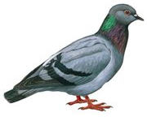

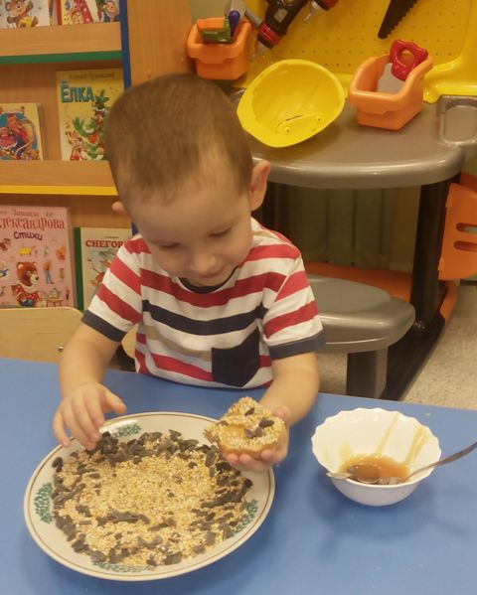
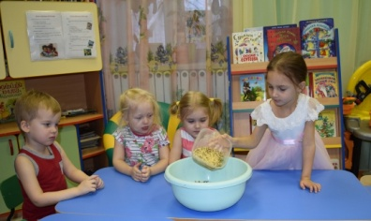

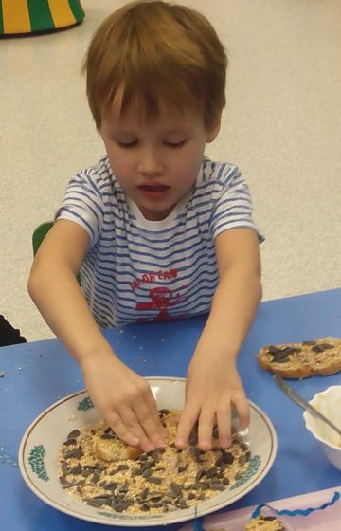
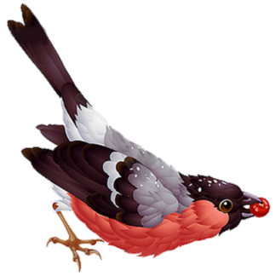
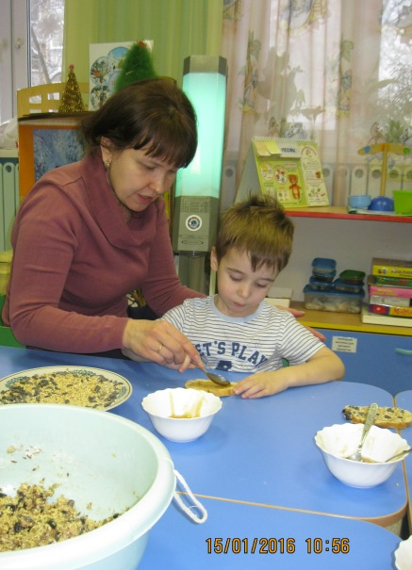
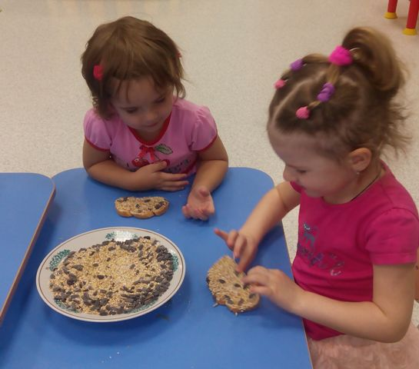
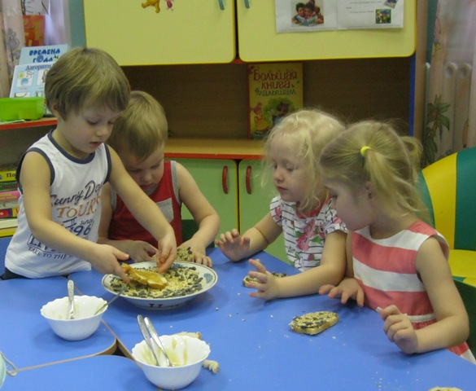
Дети вместе с родителями мастерили кормушки и теперь заботятся и наблюдают за птичками.
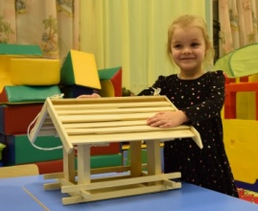
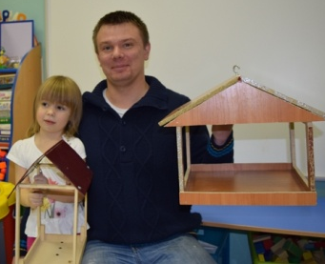
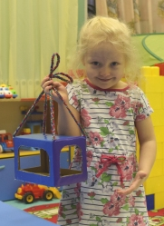
Мы кормушку смастерили.
Мы столовую открыли.
Воробей, снегирь – сосед,
Будет вам зимой обед!
В гости в первый день недели,
Две синицы прилетели,
А во вторник – снегири,
Ярче утренней зари!
Три вороны были в среду,
Мы не ждали их к обеду.
А в четверг со всех краев –
Десять жадных воробьев,
В пятницу в столовой нашей
Голубь лакомился кашей.
А в субботу на пирог,
Прилетело семь сорок.
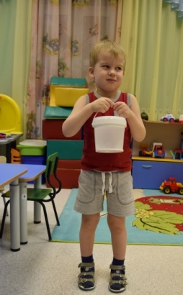
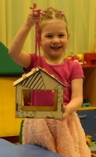
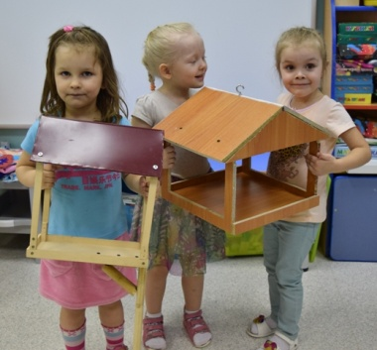

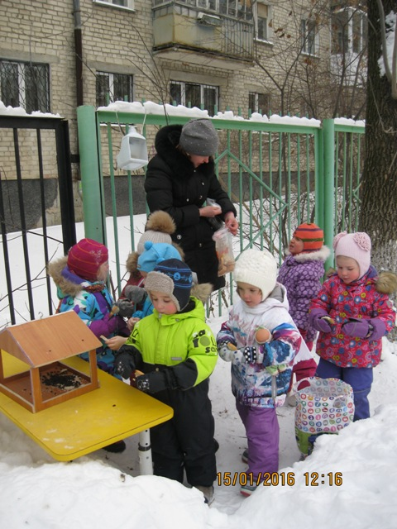
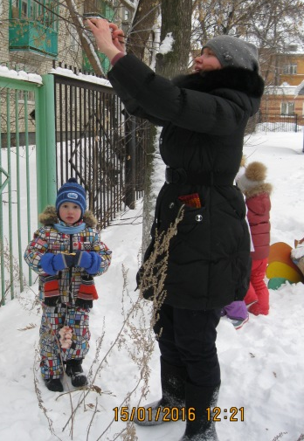
Открытие «птичьей столовой» на участке младшей группы.

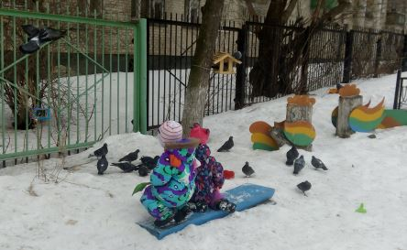
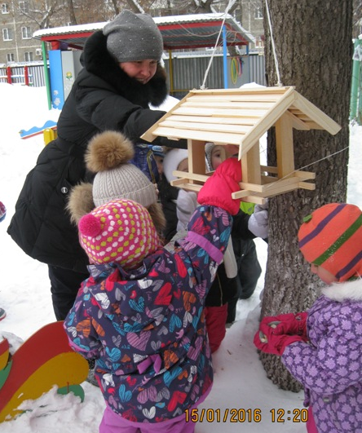
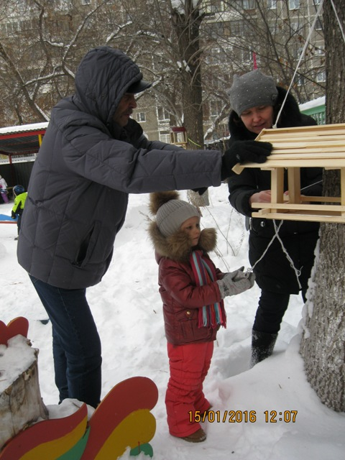
В ходе совместных наблюдений за птицами, продуктивной деятельности и полученных знаний, в группе был создан лэпбук «Зимующие птицы». Это самодельная интерактивная папка с кармашками, дверками, окошками, подвижными деталями, которые ребенок может доставать, перекладывать, складывать по своему усмотрению. Это наглядно - практический метод обучения, заключительный познавательно-исследовательской работы.
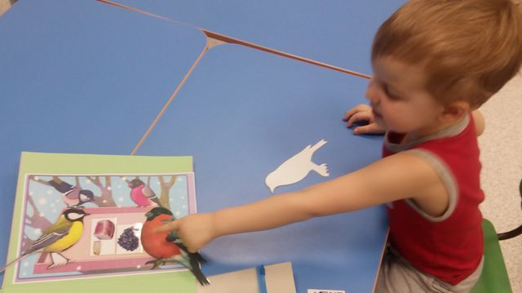
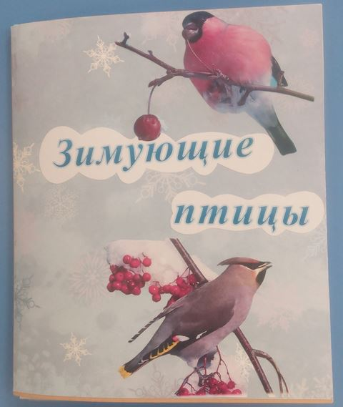
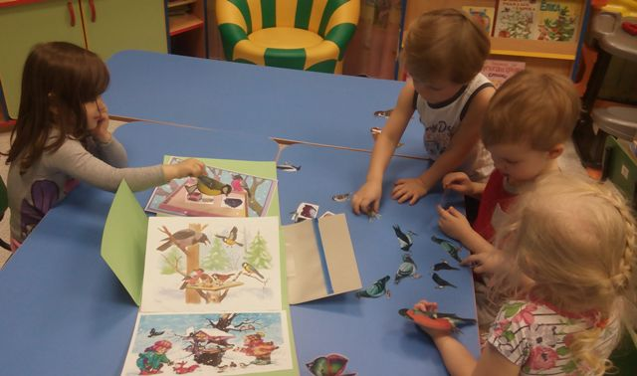

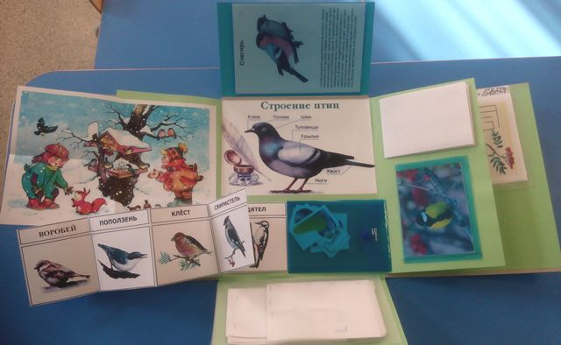
А.Яшин
Покормите птиц
Покормите птиц зимой.
Пусть со всех концов
К вам слетятся, как домой,
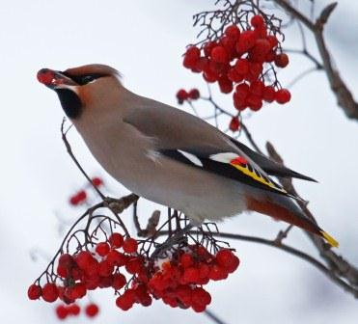
Стайки на крыльцо.
Не богаты их корма.
Горсть зерна нужна,
Горсть одна –
И не страшна
Будет им зима.
Сколько гибнет их – не счесть,
Видеть тяжело.
А ведь в нашем сердце есть
И для птиц тепло.
Разве можно забывать:
Улететь могли,
А остались зимовать
Заодно с людьми.
Приучите птиц в мороз
К своему окну,
Чтоб без песен не пришлось
Нам встречать весну.

Т. Евдошенко
«Берегите птиц»
О птицах много знаем мы
И в то же время мало,
И нужно всем: и вам, и нам, -
Чтоб их побольше стало.
Для этого побережём
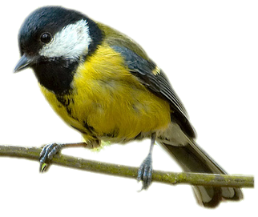
Своих друзей пернатых,
Иначе мы к нулю сведём
Певцов наших крылатых.
Съедят деревья и плоды
Личинки насекомых,
И поредеют все сады
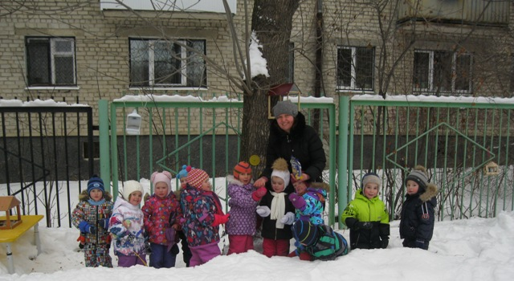
Без наших птиц знакомых.
Зимой поставь кормушку им,
Синицам дай ты сала;
Пшено едят все воробьи,
Подсыпь, как станет мало.
Они вознаградят труды,
И зацветут кругом сады.
Среди зелёной той листвы
Их песенку услышишь ты.

